**PEMODELAN ARSITEKTUR SISTEM INFORMASI RESERVASI PERHOTELAN**

**DENGAN KERANGKA KERJA TOGAF ADM (STUDI KASUS MASA INN HOTEL)**



Oleh :

Revata Siri Ananda (180030590)

I Kadek Yogi Wiguna (180030677)

Kadek Yuda Perwira Intaran (180030017)

I Wayan Ari Yoga Diatmika (180030917)

Muhammad Aditiya Firmansyah (180030992)

Aku ganteng

**JURUSAN SISTEM INFORMASI**

**ITB STIKOM BALI**

**2020/2021**

**LATAR BELAKANG PERMASALAHAN**

Pada saat ini perkembangan teknologi berbasis aplikasi sudah semakin maju, dimana melalui database terdapat informasi dan pengetahuan yang berguna untuk banyak orang. Informasi-informasi yang disediakan dalam database memberikan kemudahan kepada karyawan untuk melakukan penelusuran, penjelasan, dan pencarian informasi. Menurut Jogiyanto (2005:2) Sistem adalah kumpulan dari elemen-elemen yang berinteraksi untuk mencapai suatu tujuan tertentu. Pengertian sistem informasi menurut Robert A. Leitch dan K. Roscoe Davis dalam buku Jogiyanto (2005:11) adalah suatu sistem didalam suatu organisasi yang mempertemukan kebutuhan pengolahan transaksi harian, mendukung operasi bersifat manajerial dan kegiatan strategi-strategi dari suatu organisasi dan menyediakan pihak luar tertentu dengan laporan-laporan yang diperlukan. Sulistyorini (2009:23) dalam penelitiannya menyebutkan kebergantungan dunia bisnis terhadap sistem informasi berbasis komputer telah mempengaruhi peningkatan pasar piranti lunak, sekaligus juga menjadi tantangan bagi dunia rekayasa software untuk memiliki teknik rekayasa yang dapat meningkatkan kualitas serta mengurangi biaya dan waktu.

Hotel Masa Inn yang berlokasi di Jl. Poppies Lane I No.27, Kuta, Kabupaten Badung, Bali ini merupakan suatu instansi yang bergerak dibidang pariwisata khususnya dibidang perhotelan, Hotel Masa Inn diklasifikasikan sebagai hotel bagian integral dari usaha pariwisata yang dikomersialkan dengan menyediakan fasilitas-fasilitas dan pelayanan yang memuaskan. Proses pemesanan kamar hotel masih mengalami kendala yaitu tidak tersedianya aplikasi yang dapat mampu menampung serta mengolah data pemesanan kamar. Berdasarkan hasil observasi yang peneliti lakukan, maka dapat diidentifikasikan permasalahan Hotel Masa Inn dalam pengolahan informasi untuk menunjang kegiatan bisnisnya mengalami kendala yaitu : 1. Sulitnya para Staff Hotel dalam mencari ketersediaan kamar untuk pengunjung dengan melihat catatan manual. 2. Staff hotel atau khususnya bagian Front Office masih mengalami kesulitan dalam memproses data atau formulir secara manual. Adapun tujuan penelitian adalah sebagai berikut : 1. Untuk mengetahui bisnis proses pada Hotel Masa In Kuta. 2. Untuk memberikan solusi terhadap kendala-kendala pada Hotel Masa Inn Kuta. 3. Untuk melakukan perancangan sistem informasi pada Hotel Masa Inn Kuta.

**VISI DARI MASA INN**

Masa inn merupakan penginapan yang mengusung tema tradisional yang digabungkan dengan tema modernism. Visi dari masa inn sendiri adalah tamu memiliki pengalaman menginap dengan suasana bali dan kenyamanan di rumah sendiri tanpa emninggalkan kesan modernisasi.

**BUSINESS ARCHITECTURE**

Check in : tamu yang check pada masa inn akan didata terlebih dahulu di front office setelah itu tamu dapat memilih tipe kamar yang tersedia. Tamu yang telah menyelesaikan pendataan diri dan segala urusan administrasi akan diberikan kunci kamar sesuai dengan yang diinginkan.

Check out : tamu yang akan meninggalkan masa inn akan terlebih dahulu check out di front office untuk keperluan pendataan serta pengembalian kunci kamar.

Supply : untuk memenuhi kebutuhan fasilitas masa inn bekerja sama dengan beberapa supplier yang memiliki kualitas barang yang terjamin sehingga masa inn dapat selalu memberikan pelayanan yang maksimum. Untuk kebutuhan supply staff dari masa inn dapat dengan mudah menghubungi supplier melalui nomor pribadi milik supplier.

Restaurant : pada masa inn juga terdapat restaurant dimana menyediakan hidangan hidangan dari berbagai macam daerah muali dari makanan tradisional bali hingga makanan manca negara sesuai dengan permintaan tamu.

House keeping : merupakan divisi yang memiliki tugas untuk menjaga kebersihan dan kenyamanan hotel, house keeping sendiri dibagi menjadi 3 bagian yaitu, roomboy, houseman, dan laundry

Human resource : merupakan departemen yang mengatur perekrutan dan pemecatan pegawai.

Perekrutan pegawai : untuk proses perekrutan pegawai masa inn akan menyearkan info lowongan pekerjaan melalui social media. Calon staff akan melalui beberapa tahapan sebelum mulai dilantik sebagai staff. Mulai dari tahapan pengiriman CV, wawancara , hingga training.

Third party application : tripadvisor, trivago, booking.com

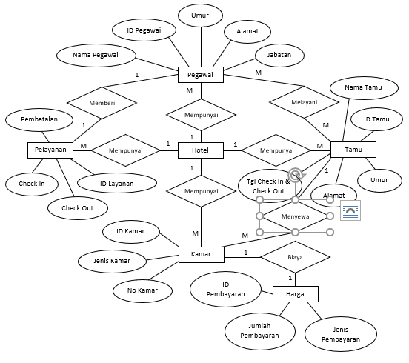**ENTITIY RELATIONSHIP DIAGRAM (ERD)**

Gambar ERD

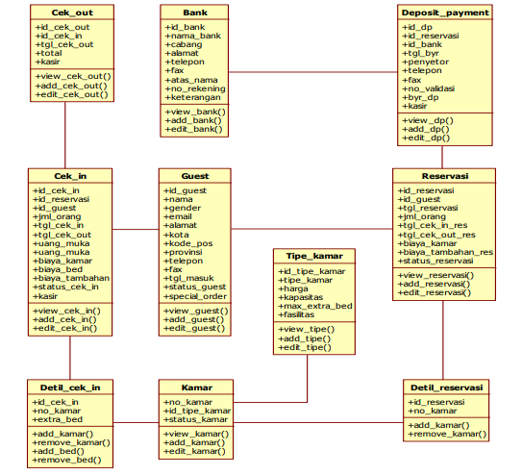**CLASS DIAGRAM**

Gambar Class Diagram

**USE CASE DIAGRAM**

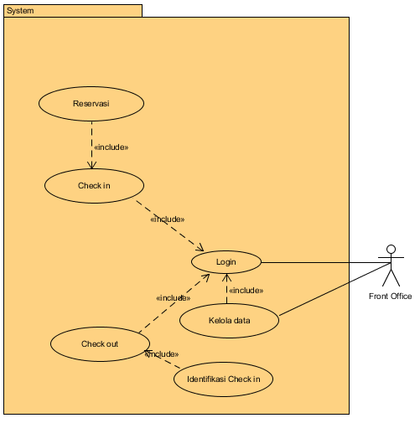

Gambar Use Case Diagram

**TEKNOLOGI**

Teknologi yang digunakan adalah website dikarenakan penggunaan website lebih fleksibel, dimana pemeliharaan akan lebih mudah dan dapat diakses dari segala jenis platform.

Teknologi lama :

* Reservasi masih manual
* Data disimpan dalam buku besar

Teknologi Baru :

* Reservasi menggunakan website
* Penyimpanan data menggunakan cloud
* Memerlukan satu komputer untuk mengakses website

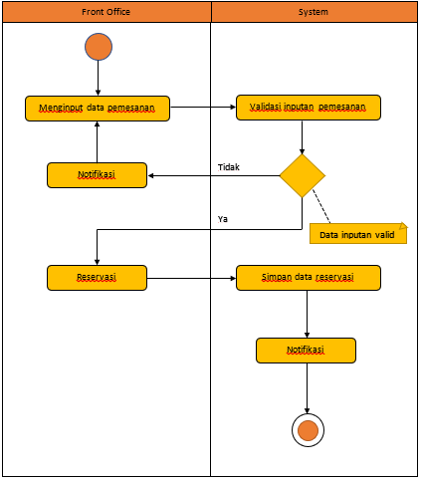**ACTIVITY DIAGRAM**

Gambar Activity Diagram

Hosting yang digunakan adalah website 000webhost.com

Layanan penyimpanan data menggunakan database 000webhost.com